**E10035** *Scheda creata il 3 luglio 2025*

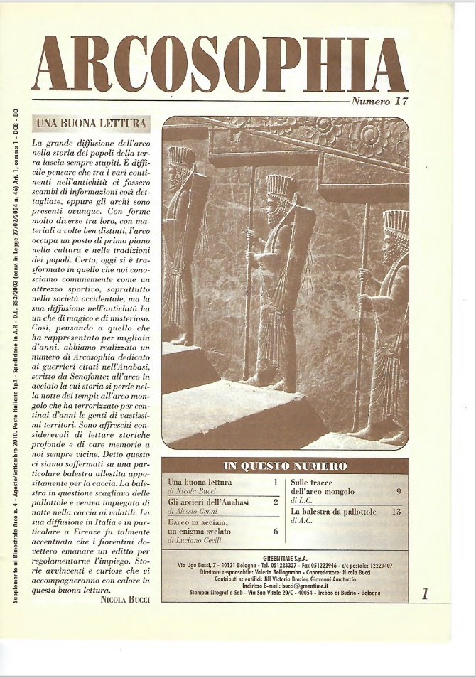

**Descrizione storico-bibliografica**

**\*Arcosophia**. – N. 1-n. 17. - Bologna : Greentime, [2005-2010]. – 17 volumi : ill. ; 28 cm. ((Quadrimestrale. - CFI0645220

Supplemento a: *Arco [E4938]

Soggetto: Archi <armi> - Periodici

Classe: D623.441

**Copia digitale**: [1(2005)-17(2010)](https://www.arcoefreccia.it/arcosophia/)

**Informazioni storico-bibliografiche**

Nel 2005 nasce **Arcosophia**, supplemento quadrimestrale alla rivista Arco (Greentime Editori), dedicata agli aspetti interculturali del mondo del tiro con l’arco, passato e presente. Il suo obiettivo è quello di raccogliere e diffondere contenuti inerenti la storia, la filosofia, la scienza e tutto ciò che riguarda l’evoluzione e l’uso dell’arco e delle frecce, dai primordi ai giorni nostri.

Il coordinamento della rivista viene affidato a Vittorio Brizzi (fino al 2009), già coordinatore della collana *Le Frecce di Arco*, con il supporto scientifico di Jill Victoria Brazier e di Giovanni Amatuccio. La pubblicazione si interrompe alla fine del 2010.

Per gentile concessione di Greentime tramite i seguenti link è possibile accedere alle varie annate di Arcosophia. Per ogni annata si possono scaricare in formato PDF tutti i numeri di Arcosophia. <https://www.arcoefreccia.it/arcosophia/>.